**Сборка аналоговых схем в Multisim и проведение измерений**

**1. СБОРКА ИССЛЕДУЕМОЙ СХЕМЫ**

"Перетащите" мышью на рабочее поле программной среды NI Multisim 10 (или MS12) необходимые для сборки схемы элементы: резистор, конденсатор, источник напряжения, два изображения "земля" и двухканальный осциллограф. Соедините элементы проводниками. Выберите цвет проводов: для провода, соединенного с каналом А – красный, для провода, соединенного с каналом B – синий.

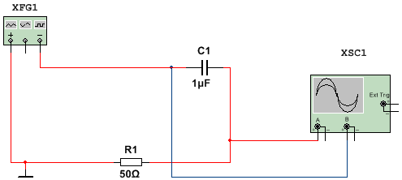

Рис. 1

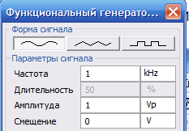Установите следующие параметры элементов:

* Резистор R = 50 Ом;
* Конденсатор C = 1 мкФ;
* Источник напряжения:
* Напряжение U = 1 В;
* Частота f = 1000 Гц;
* Фаза yu = 0.

Сборка схемы закончена.

Рис. 2

**2. МОДЕЛИРОВАНИЕ**

Перед запуском процесса моделирования установите параметры осциллографа. Щелкните два раза левой кнопкой мыши по иконке осциллографа, чтобы раскрыть его.

Установите следующие параметры (см. рис.3):

* Масштаб развертки сигналов – 200 мкс/дел;
* Усиление сигнала – канал А – 200 мВ/дел;
* Усиление сигнала – канал В – 1 В/дел.

Щелкните мышью на кнопке Start для запуска процесса моделирования. 

На экран осциллографа выводится две осциллограммы: тока (красная кривая) и напряжения (синяя кривая) ветви. Процесс моделирования завершен.

**3. АНАЛИЗ РЕЗУЛЬТАТОВ**, полученных при моделировании (измерение угла сдвига фаз).

На экране осциллографа (для MS10 щелкните мышью на кнопке zoom) совместите правый красный визир с началом осциллограммы тока (красная кривая), а синий визир с началом осциллограммы напряжения (синяя кривая). В окне с обозначением T2 - T1 снимите значение ≈ 200·10-6 с.

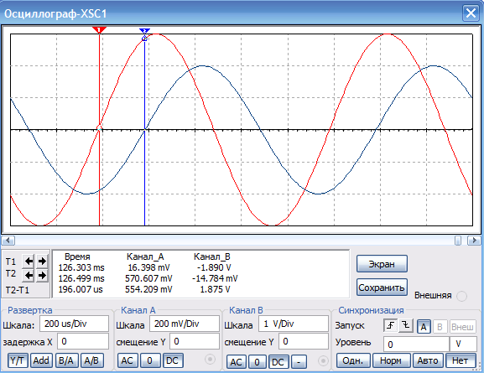

Рис. 3

**Вычисление угла сдвига фаз между напряжением u и током i.**

Период колебаний напряжения и тока T = 1/f = 1/1000 = 10-3 с.

Составляем пропорцию: период Т соответствует 360°, а интервал времени Т2-Т1 углу φ, т. е.

10-3 360°

200·10-6  φ

Откуда φ = 360(200·10-6/10-3) = 72°. Ответ: φ = -72°.

Знак "−" угла φ выбран потому, что синусоида тока ***i*** (красный цвет) опережает по фазе синусоиду напряжения ***u*** (синий цвет).

Проверка: угол φ = -arctg(XC/R) = -arctg[1/(2πfRC)] = -1,2664 рад ≈ -72,56°.

**Пример выполнения задания №2 контр. работы**

Снять осциллограмму цепи, замерить силу тока амперметром и напряжение вольтметром на «нетривиальных» участках цепи, т.е. чтобы измеренное значение U и I не совпадало с амплитудой сигнала (см. примеры подключения приборов в приложении).

* В параметрах Pulse Voltage установите (№ – Ваш номер по списку в журнале):
* Начальное значение = –№ V, Амплитуда импульса = № V
* В параметрах Pulse Current установите:
* Начальное значение = –10*№ mA, Амплитуда импульса = 10*№ mA.

**Пример: с Pulse Voltage**

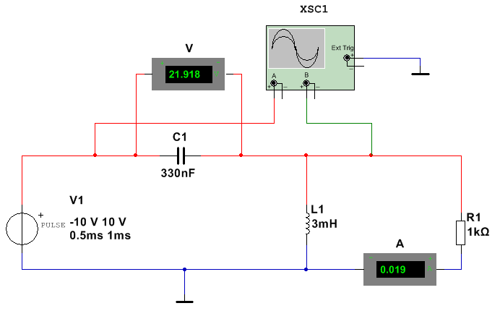

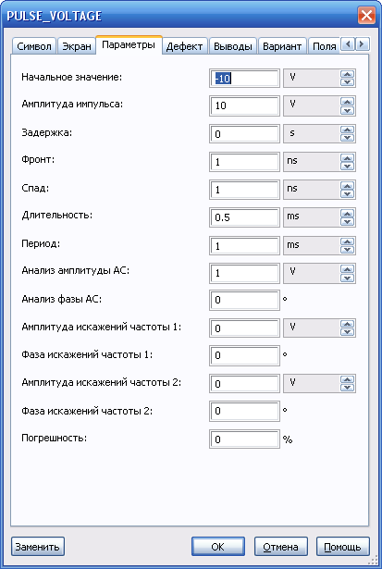

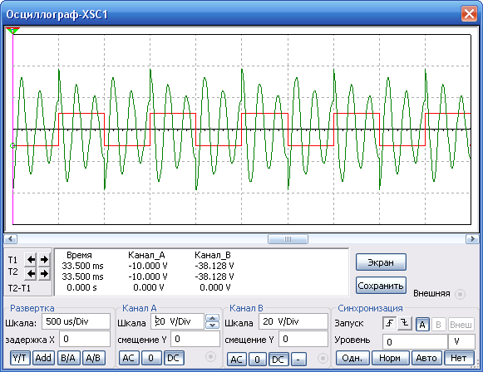

**Примечание:** в свойствах амперметра и вольтметра не забудьте выставить параметр AC (переменный ток)

**Пример с Pulse Current**

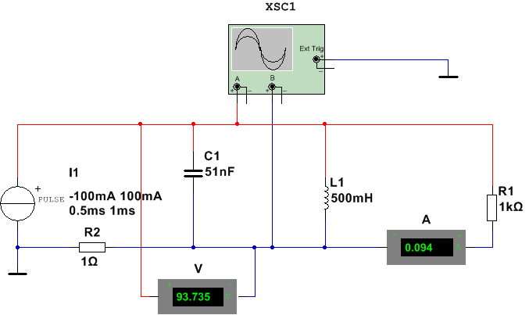

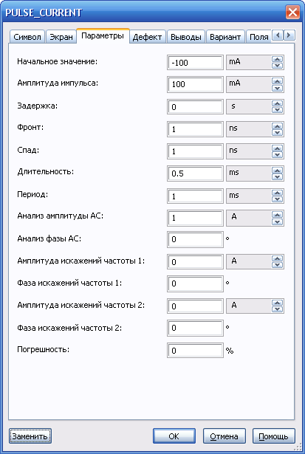

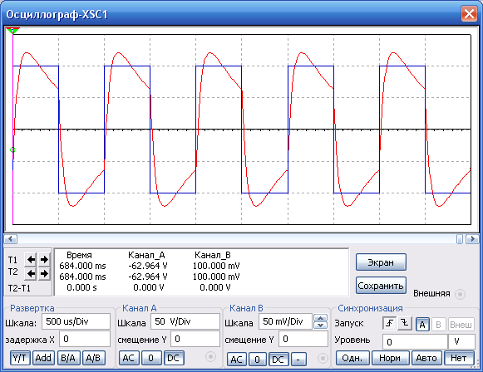

**Примечание:** Ammeter и Voltmeter находятся в разделе «Индикаторы», осциллограф – в вертикальной панели приборов, катушка = Inductor, конденсатор = Capacitor и Resistor находятся в одноимённых разделах группы «Пассивные компоненты» (“Basic”).